|  |  |  |
| --- | --- | --- |
|  | Votre contact : ---  Votre référence : GIR | ---  --- |

|  |
| --- |
|  |

Ouzbékistan en petit groupe

11 jours / 9 nuits

Perle de l’Orient, royaume de steppes libres et infinies, pays de milliers de légendes et de mythes… Ce pays attire les voyageurs par ses paysages variés et l’histoire ancienne. On peut trouver de tout en Ouzbékistan : vallées fertiles et pittoresques, impressionnants massifs montagneux, déserts arides et larges rivières. Les villes n’ont rien à envier ni à Rome ni à Babylone tant leur éclat et splendeur rayonnent comme une évidence. Pendant des siècles, les bazars plurilingues d’Orient faisaient du bruit, la route poussiéreuse était parcourue par des commerçants venant en Europe chargés de soieries multicolores et de pierres précieuses, d’épices et de matières colorantes, d’or et d’argent, d’oiseaux et d’animaux exotiques d’Orient. Aujourd’hui les trésors demeurent et continuent de fasciner chacun de ses heureux visiteurs.

LES ETAPES

**Jour 01 : Paris**  **Tachkent**

**Jour 02 : Tachkent / Samarkand (320 kms - 5h de trajet environ)**

**Jour 03 : Samarkand**

**Jour 04 : Samarkand / Camp de Yourtes (250 kms)**

**Jour 05 : Camp de Yourtes / Nourata / Guijdouvan / Boukhara (345km)**

**Jour 06 : Boukhara**

**Jour 07 : Boukhara**

**Jour 08 : Boukhara / Khiva (450 kms - 7-8h de trajet environ)**

**Jour 09 : Khiva**

**Jour 10 : Khiva / Ourgentch**  **Tachkent**

**Jour 11 : Tachkent**  **Paris**

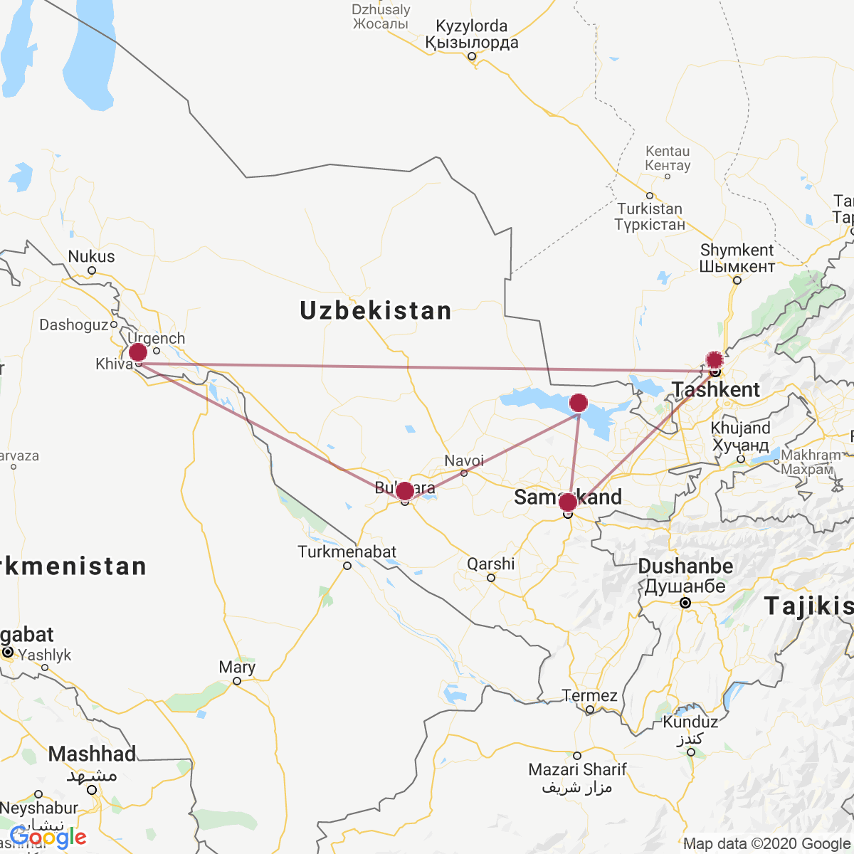

le programme

**Jour 01 : Paris**  **Tachkent**

|  |
| --- |
| **Rendez-vous des participants à l’aéroport de Paris CDG** pour les formalités d’enregistrement et d’embarquement. |
| **Envol à destination de Tachkent.** |
| Toutes prestations et nuit à bord. |
|  |

**Jour 02 : Tachkent / Samarkand (320 kms - 5h de trajet environ)**

|  |
| --- |
| **Arrivée à Tachkent tôt le matin.** |
| Accueil à l’aéroport et transfert au café pour le petit déjeuner. |
| Départ pour une première découverte de la ville de **Tachkent.** |
| Tachkent, capitale de l’Ouzbékistan, est une belle ville moderne remplie de parcs et de fontaines. A elle seule, elle constitue en quelque sorte un musée de l’architecture moderne orientale. Après le tremblement de terre de 1966, il fut décidée d’abattre tous les vieux édifices dont la majorité avait été touchés, à l’exclusion de ceux présentant une valeur historique ou architecturale. La ville fut ainsi reconstruite selon un plan d’ensemble très homogène. |
| Visite de la **place de l’Indépendance,** le **square Amir Timour** et la **place du Théâtre.** |
| Découverte de la capitale Ouzbek, la **madrasa Barakhan**, magnifique monument du 16ème siècle. |
| Poursuite vers le **mausolée de Kaffal Chachi**. |
| Continuation vers le **musée des arts appliqués**, abritant une belle collection de suzannes (broderies), installé dans une ancienne résidence d’un diplomate russe. Promenade dans la vieille ville. |
| Déjeuner dans un restaurant local. |
| Route pour **Samarkand**. |
| Installation à votre hôtel. |
| Samarkand est l’une des plus veilles cités du monde. Ancienne étape de la Route de la Soie, ville-phare de l’Orient à l’époque où Tamerlan en était le maître, autour de son nom s’étendent encore les raies du mystère et du rêve. Elle n’est plus “le visage de la terre”, ni même “la précieuse perle du monde islamique”, et pourtant, à la vue de ses monuments, ses medersas, ses minarets, ses mosquées (aujourd’hui restaurées), il semble que se révèlent à la fois les monuments d’une civilisation prestigieuse et l’expression d’un art arrivé à ses sommets. |
| Dîner libre. |
| Nuit à l’hôtel. |

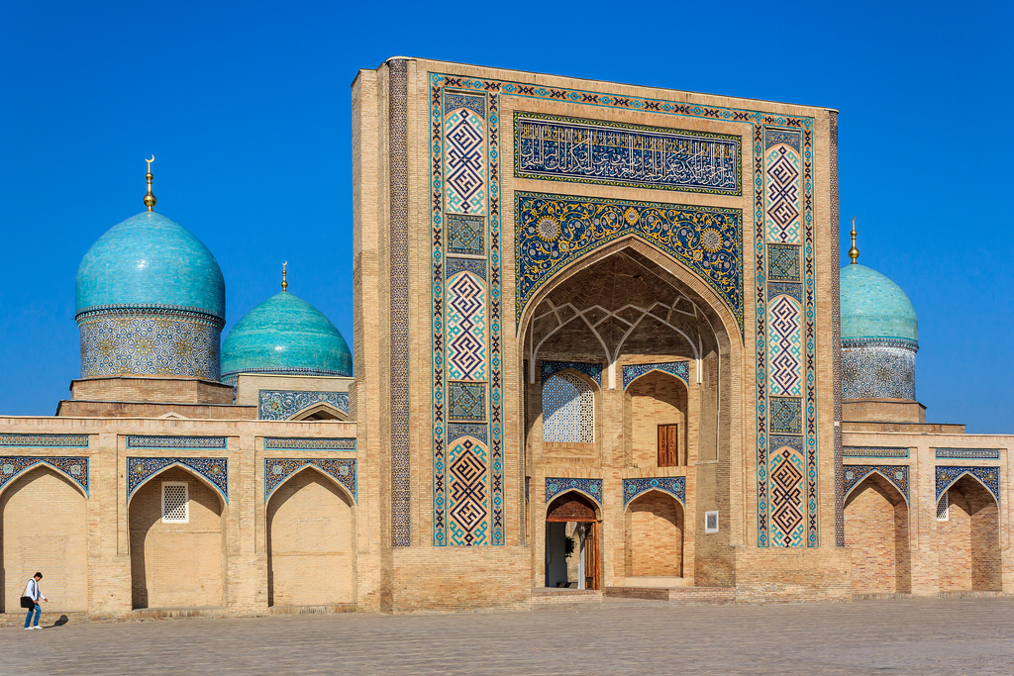

**Jour 03 : Samarkand**

|  |
| --- |
| Petit déjeuner à l’hôtel. |
| Ce matin, départ à la découverte de la ville de **Samarkand.** |
| Passage par la **place de Registan**, la plus belle place d’Asie Centrale, bordée par trois majestueuses madrasas d’**Ouloug Begh, Tillya Kari** (couverte d’or), **Cher Dor** (portant des lions). |
| Visite ensuite de la **mosquée Bibi-Khanoum**, à l’immense coupole bleue, qui est la plus grande mosquée d’Asie Centrale et fut construite sur l’ordre de Tamerlan après la conquête de l’Inde. |
| Tout près se trouve le grand **marché de Samarkand** aux mille couleurs, toujours plein de vie, que vous aurez l’occasion de découvrir. |
| **Déjeuner de brochettes ouzbeks.** |
| Continuation vers l’émouvante **nécropole de Chakhi-Zinda**, joyau d’architecture du XIème et XIXème siècle, apothéose de l’art céramique. |
| Poursuite vers l’**observatoire d’Ouloug Beg**, construit au XVème siècle par Oulougbeg, l’un des plus grands astronomes de son temps. |
| Retour à l’hôtel. |
| Dîner libre. |
| Nuit à l’hôtel. |

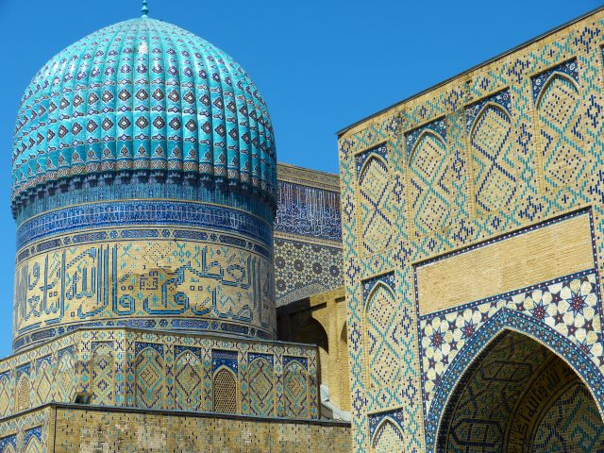

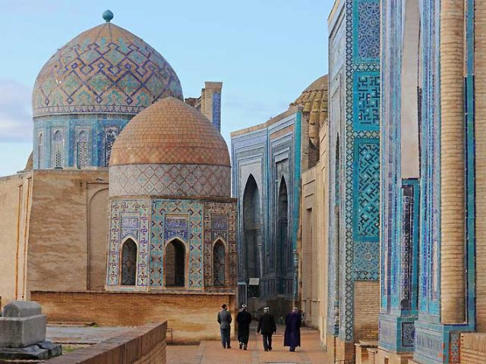

**Jour 04 : Samarkand / Camp de Yourtes (250 kms)**

|  |
| --- |
| Petit déjeuner à l’hôtel. |
| Ce matin, départ pour la découverte du **mausolée Gour Emir**, abritant les tombeaux de Tamerlan et de ses descendants, orgueil de Samarkand avec sa superbe coupole côtelée bleue turquoise. Selon le proverbe local : “Si le ciel disparaît, la coupole de Gour Emir la remplacera”. |
| Vous apprécierez ensuite une **vue panoramique sur le site archéologique d’Afrosiab et son musée** présentant la fondation de la ville “Afrosiab” et abritant les fresques uniques du VIIème siècle, d’une fraîcheur étonnante. |
| **Déjeuner traditionnel** au cours duquel vous découvrirez les **“manty”**, une spécialité régionale qui se présente sous forme de gros raviolis cuits à la vapeur et fourrés à la viande et aux légumes. |
| Départ vers **le camp des yourtes** situé au bord du lac Aydarkoul. |
| Promenade aux bords, baignade au lac selon la saison (entre mi-mai et mi-septembre). |
| Petite **méharée à dos de chameaux** à travers steppes et dunes (15-20 min). |
| **Dîner dans un restaurant du camp** (vodka compris). |
| **Nuit sous les yourtes** (entre 4 et 5 personnes sous une yourte selon les disponibilités). |



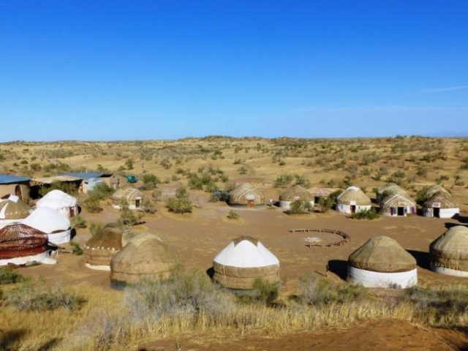

**Jour 05 : Camp de Yourtes / Nourata / Guijdouvan / Boukhara (345km)**

|  |
| --- |
| Petit déjeuner au camp. |
| Route vers **Nourata**, abritant les ruines d’une antique citadelle sogdienne appelée Nour, qui domine la plaine. |
| Courte visite des principaux monuments de Nourata, à travers les **ruines de l’ancien fort et le bassin des poissons sacrés.** |
| Poursuite avec la découverte des deux **mosquées, Tchilstun et Juma Katta Gumbaz** du XVIème siècle. |
| Déjeuner dans un restaurant local. |
| Continuation vers **Karmana** pour découvrir les vestiges d’un ancien caravansérail Rabat-i-Malik (XIe s.) et du réservoir d’eau Sardoba (XVe s.) |
| Puis, arrêt à **Guijdouvan**, petite ville réputée pour ses céramistes. |
| Visite de l’atelier d’un maître céramiste. |
| Puis, arrêt près de l’imposant **minaret de Vobkent** (XIe-XIIe s.) |
| Arrivée à **Boukhara** et installation. |
| Dîner libre. |
| Nuit à l’hôtel. |

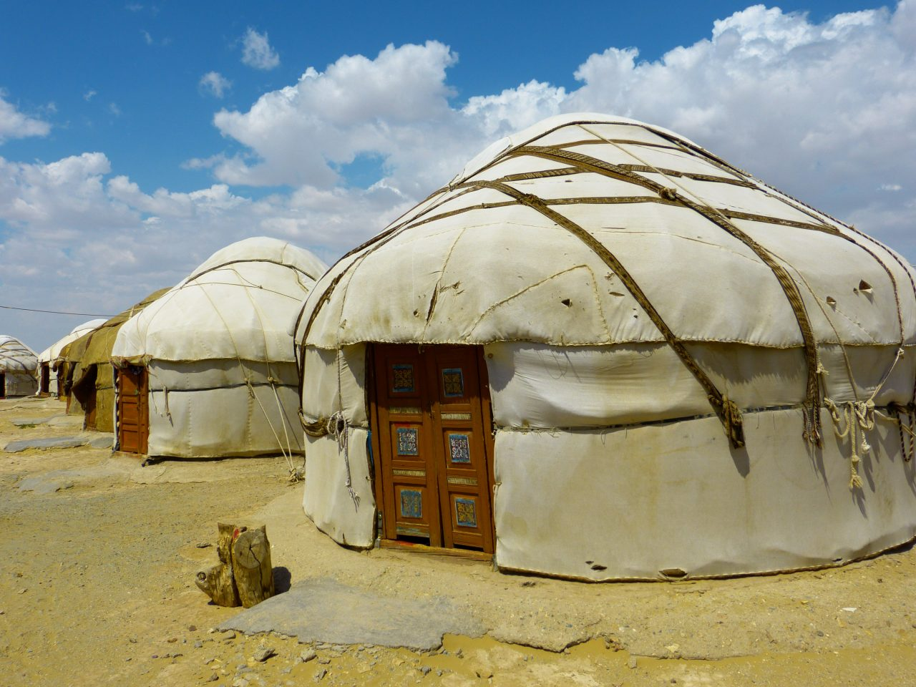

**Jour 06 : Boukhara**

|  |
| --- |
| Petit déjeuner à l’hôtel. |
| Considérée comme l’une des plus anciennes cités d’Asie Centrale, **Boukhara** est célèbre pour ses 360 mosquées (une par rue) et ses minarets. Elle fut, dit-on, sur une colline sacrée utilisée au printemps pour les sacrifices par les zoroastriens et est mentionnée dans l’Avesta, leur livre sacré. Le nom de Boukhara serait une déformation du mot “vihara” qui signifie “monastère” en sanscrit. Au cours des siècles, la ville aura plusieurs noms : Numiykat, Madina-ut-Tudjar ou Fahira. Elle aurait été fondée au XIIIe s. avant notre ère durant la domination des Suyavouchids, près de 1 000 ans avant la conquête d’Alexandre. Très attachante par son authenticité, la vitalité et la bonne humeur de ses habitants, la “Perle de l’Orient” restera une étape inoubliable de votre voyage. |
| Vous commencerez les visites avec l’ensemble **Liabi-Khaouz** (“La Rive du Bassin”), situé sur la grande place et connu comme l’un des lieux les plus appréciés de Boukhara, composé de trois édifices : la **madrasa Koukeldach** (1568), la **madrasa Nadir Divan Beghi** (1622) et **la Khanaka**, caravansérail et ancienne résidence des derviches. |
| En fin de matinée, promenade sous les **coupoles marchandes** de change, des chapeliers, des joailliers du XVIe s. |
| **Participation à la préparation du pilaf**, plat traditionnel ouzbek dans une maison boukhariote suivie d’un **déjeuner en famille**. |
| Dans l’après-midi, continuation avec la visite de l’ensemble **Poi-Kalon**, dominé par le “minaret de la mort”, qui intègre la mosquée et la madrasa de Miri Arab, magnifique exemple d’architecture en briques. |
| Le site comprend aussi une mosquée et une médersa toujours en activité. Construit en brique de terre cuite, il s’articule sur un tronc circulaire de 46 mètres de haut, dont le diamètre se rétrécit dans les parties supérieures (diamètre allant de 9m à la base à 6m à la lanterne). Contrairement à de nombreux minarets d’Asie Centrale, il est possible d’accéder aux étages supérieurs grâce à un escalier interne en colimaçon.  Etant le point le plus haut de l’ancienne Bukhara, il servait aussi de tour de guet en cas de conflit. |
| Visite du **mausolée d’Ismail Samani**, construit au Xème s., chef d’oeuvre de la géométrie arabe. |
| Retour à l’hôtel. |
| Dîner libre. |
| Nuit à l’hôtel. |

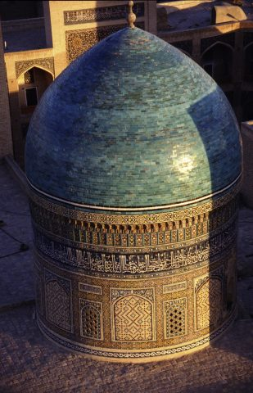

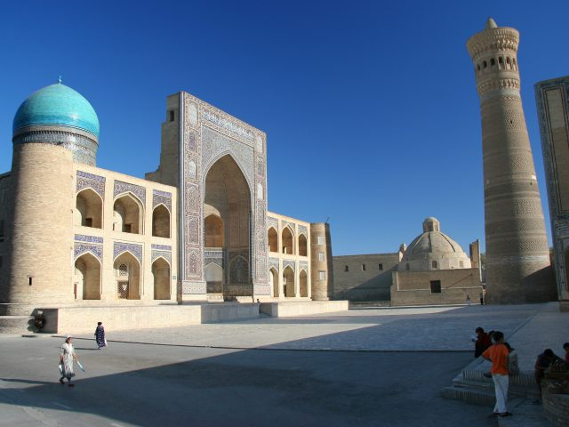

**Jour 07 : Boukhara**

|  |
| --- |
| Petit déjeuner à l’hôtel. |
| Ce matin, découverte de la **citadelle Ark**, résidence fortifiée des Emirs de Boukhara construite au VIIème s. |
| Les murs massifs et les hautes tours protègent encore le palais avec ses dépendances, la cave du trésor, la mosquée, les casernes… Avec ses constructions et ses fortifications, elle couvre environ 34 000 m². Aujourd’hui entièrement restaurée, elle abrite également le Musée d’Histoire et d’Ethnographie. |
| Poursuite avec la visite du **mausolée de Tchachma Ayoub**, la source de Job, réputé pour ses vertus curatives et de la **medersa Tchor Minor**. |
| Le Tchor Minor (“quatre minarets”) est l’un des édifices les plus séduisants et les plus étranges de Boukhara, d’autant plus surprenant qu’il fut construit en 1807, une époque de profonde stagnation culturelle. Cette sorte de chaise renversée profondément enfoncée dans le sol est en fait le darvozakhana (corps de garde) d’une médersa (90m sur 40m) construite par le riche marchand turkmène Khalif Niyazkoul. Au sud se trouve la cour de la médersa, avec l’ancienne mosquée d’été à gauche et le Haouz à droite. Il ne reste que quelques ruine de la médersa, à côté du Tchor Minor. |
| Déjeuner dans un restaurant local, où vous pourrez goûter la **spécialité culinaire de Boukhara “Navrouz Kebab”**. |
| **Temps libre pour vos découvertes personnelles.** |
| En soirée, vous assisterez au **spectacle folklorique et défilé de mode** de présentation des vêtement en soie de différentes régions de l’Ouzbékistan dans la madrasa Nodir Divan Beghi. |
| Dîner libre. |
| Nuit à l’hôtel. |

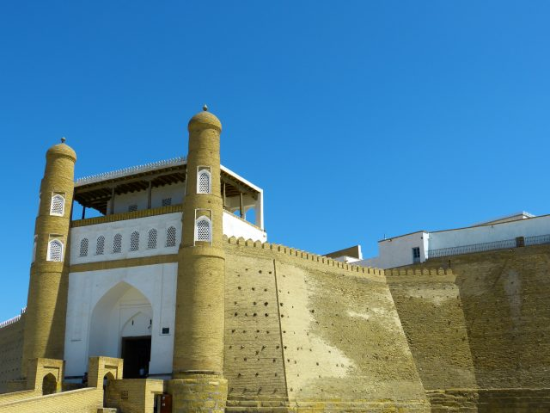

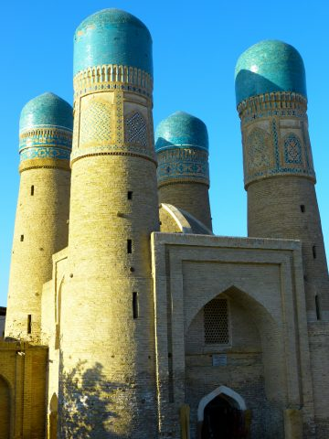

**Jour 08 : Boukhara / Khiva (450 kms - 7-8h de trajet environ)**

|  |
| --- |
| Petit déjeuner à l’hôtel. |
| Route en direction de **Khiva,** le long du fleuve Amou-Daria, à travers le **désert Kyzylkoum** (environ 6 à 7 heures de route). |
| Déjeuner en cours de route (panier-repas). |
| Installation à l’hôtel, à votre arrivée. |
| **Fin de journée libre.** |
| Dernière capitale du Khorezm, Khiva offre l’apparence d’une ville en parfaite état, telle qu’elle était entre le XVIIIe et le début du XXe s., avec 2 200m de murailles intactes qui forment Kounia Ark, “la vieille citadelle” et limitent la ville intérieure. Khiva fut l’un des marchés d’esclaves les plus importants de l’Asie Centrale et celui-ci fut actif jusque vers les années 1915-20. Une visite guidée vous permettra d’avoir les détails de tous les bâtiments à visiter. Le plus ancien monument est le mausolée de Seyid Alaouddin (XIVe s.) mais l’essentiel date de XVIIIe et XIXe s. Khiva est réputée non seulement pour ses monuments historiques uniques, mais aussi pour un ensemble architectural parfait qui n’a pas d’équivalent en Asie Centrale. Les traditions semblent encore aujourd’hui très enracinées. Le visiteur est projeté soudain hors du temps, dans un univers de mirages et de miracles. |
| Dîner libre. |
| Nuit à l’hôtel. |
|  |

**Jour 09 : Khiva**

|  |
| --- |
| Petit déjeuner à l’hôtel. |
| Derrière ses puissantes murailles, visite des **médersas, mosquées et palais des Khans** de Khiva dans la **ville intérieure “Ichan Kala”** entourée des remparts (visite à pied, durée environ 6h00). |
| En suivant les petites ruelles, découverte des trésors architecturaux de ce véritable musée en plein-air, **Kounya Ark**, la “vieille forteresse”, conquise par Tamerlan (1379) puis par les ouzbeks (1512). |
| **Déjeuner dans le cadre d’une ancienne madrasa**, où vous dégusterez la **spécialité culinaire de Khiva “Shout-Oshi”** (pâtes d’aneth servies avec des légumes et de petits morceaux de boeuf). |
| **Poursuite des visites.** |
| Dîner libre. |
| Nuit à l’hôtel. |

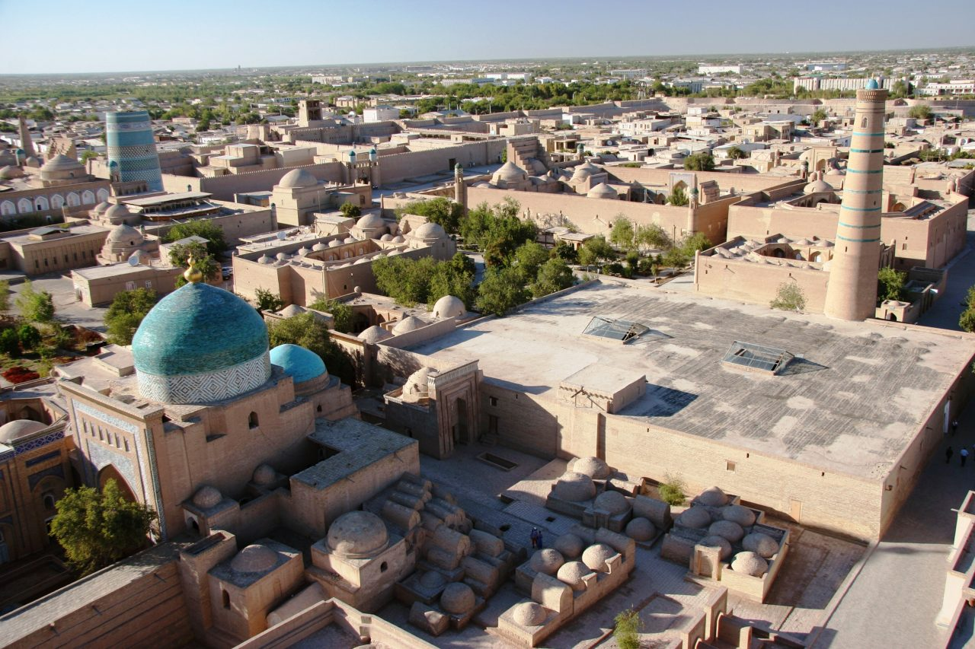

**Jour 10 : Khiva / Ourgentch**  **Tachkent**

|  |
| --- |
| Petit déjeuner à l’hôtel. |
| **Journée libre pour vos découvertes personnelles.** |
| Déjeuner dans un restaurant local. |
| Transfert en fin d’après-midi à l’**aéroport d’Ourgentch.** |
| **Envol à destination de Tachkent.** |
| Arrivée à Tachkent dans la nuit. |
| Accueil et transfert à l’hôtel pour terminer votre nuit. |
|  |

**Jour 11 : Tachkent**  **Paris**

|  |
| --- |
| Petit déjeuner à l’hôtel. |
| Transfert à l’**aéroport de Tachkent**, où vous procéderez aux formalités d’enregistrement et d’embarquement. |
| **Envol à destination de Paris.** |
| Toutes prestations à bord. |
| **Arrivée à l’aéroport de Paris CDG.** |
| Fin de nos services. |